山西转型综改示范区物业管理有限公司

简 报
第2期
2020年2月18日

新冠肺炎疫情发生以来，山西省于1月25日启动了重大突发公共卫生事件一级响应。物业公司作为疫情防控网格化管理的最后一关，公司领导高度重视，按照集团及公用公司关于疫情防控的通知要求，迅速采取措施，严密部署、把疫情防控作为当前的头等大事来抓，确保广大业主、住户及公司员工的平安健康。现将有关工作情况汇报如下：

- 加强组织领导 健全保障机制
面对疫情的严峻挑战，公司领导班子紧急研究安排防疫工作，结合物业服务的特点，制订各项制度，健全保障机制。
1、成立了疫情防控应急工作领导小组，部署疫情防控和春节期间的安全防范工作。
2、集体取消了春节假期，紧急召回全体人员。
3、制订了《关于加强新冠病毒疫情防控应急预案》。
4、制订了《疫情期间部门职责》、《疫情期间岗位职责》。
5、根据市政府“关于做好疫情防控期间企业复工复产工作的通知”，制订《公司节后复工方案》。

二、做好后勤保障 确保物资供应
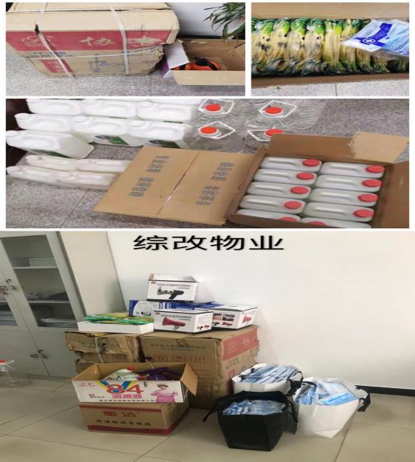
面对突如其来的疫情，1月22日公司领导迅速安排办公室采购口罩等防护物资，但各类防护物资已四处告急，办公室人员跑了市里各大药店，均已售罄。公司领导得知此事后要求，尽一切可能买到防护物资，保障所有员工的口罩及办公区域消杀保洁物资的供给。经过一天的市场奔波，办公室人员跑遍大大小小近50余家药店，当晚8点左右，终于买到首批防护物资：N95口罩共200个(单价39.8元/个）、84消毒液7箱（30L/箱）、酒精2箱（25L/箱）、喷壶20个，并连夜发放给一线员工，燃眉之急得以缓解，办公区域的消杀和员工防护工作有了物资保障。
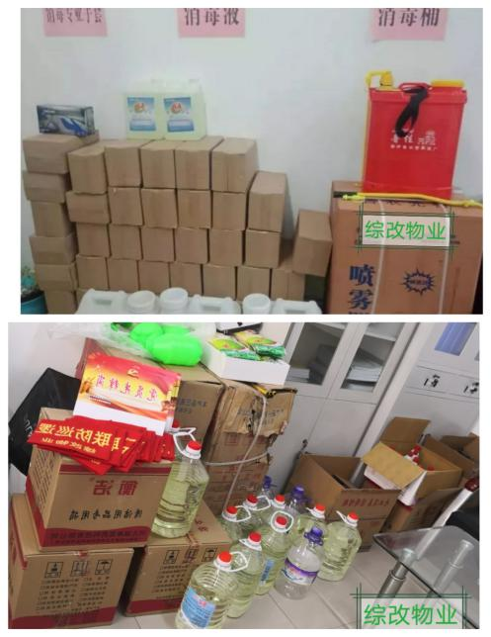
随着疫情数据不断攀升，市场上各类防护物资均已脱销，公司积极寻求多方渠道组织货源，发动全员想方设法联系物资，通过集体努力，截止目前为止，办公室前后累计购置医用口罩6500个、医用酒精350斤、84消毒液1100斤、喷雾器10个、红外线测温仪20个，胶皮手套200副，医用手套150副，医用PVC手套150副，一次性手套400副，喷壶50个、体温计20个，宣传用喇叭5个，印制各类宣传资料若干，为各项目部疫情防控做好物资供应，切实做好公司防疫工作的后勤保障。
上级部门、相关单位也给予各类防疫物资的支援：
公司接受的物资捐赠
日期 | 公司名称 | 材料名称 | 规格 | 数量
1月30日 | 学府园区 | 喷雾器 |  | 10个
 |  | 84消毒液 | 5kg | 2桶
2月3日 | 集团公司 | 84消毒液 | 25千克 | 1桶
 |  | 一次性口罩 | 医用 | 100个
2月5日 | 公用公司 | 喷壶 |  | 2个
2月8日 | 成果转化公司 | 酒精 | 500毫升 | 40瓶
 |  | 84消毒液 | 19升 | 2桶
 |  | 84消毒液 | 25升 | 3桶
2月14日 | 集团公司 | 一次性口罩 |  | 200个
2月18日 | 唐槐园区 | 84消毒液 | 5壶
 |  | 酒精 | 2㎏ | 13壶
 |  | 护目镜 |  | 2个
 |  | 防护服 |  | 2套
 |  | 一次性口罩 |  | 100个
 |  | 一次性手套 |  | 50个
 |  | KN95口罩 |  | 30个
2月25日 | 成果转化公司 | 84消毒液 | 10斤/桶 | 20桶
 |  | 压糖片 | 75克/瓶 | 53瓶
这些防疫物质全部配置到一线，有效的缓解了防疫物资匮乏的局面，有力的支持了基层防疫工作。
三、统筹安排 细化落实 织牢网格防控体系
疫情就是命令，防控就是责任。根据各项目部的实际情况，公司迅速行动，从初一开始安排各岗位值守人员，细化落实每个岗位的职责任务，
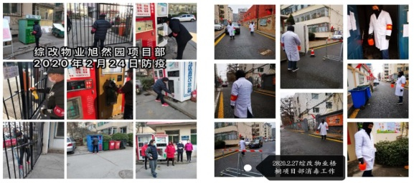
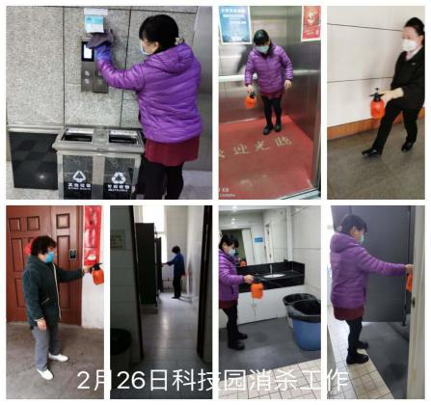
从防控预案、人员分工、疫情宣传、出入管控、重点消杀、物资支持等多方面统筹安排，全力以赴、密切配合；项目部负责人深入一线；职工们日夜坚守在小区门岗、维修、保洁等岗位。
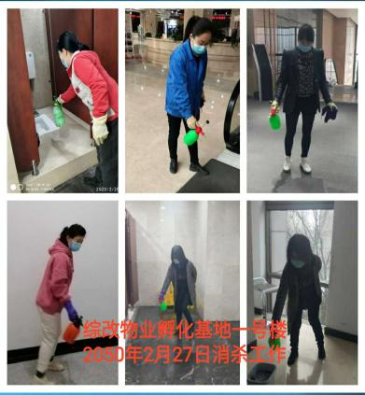
公司领导多次深入各项目部，靠前指挥，实地检查体温测量、出入管理、清洁消杀等制度的落实情况、细化防控措施，提出物业防疫是小区的第一道防线，我们必须管好人，守好门，严把“内防扩散，外防输入”的疫情防控关，做好人员出入登记检测，夯实防疫工作举措，压实工作责任，确保各项防控措施有效执行。
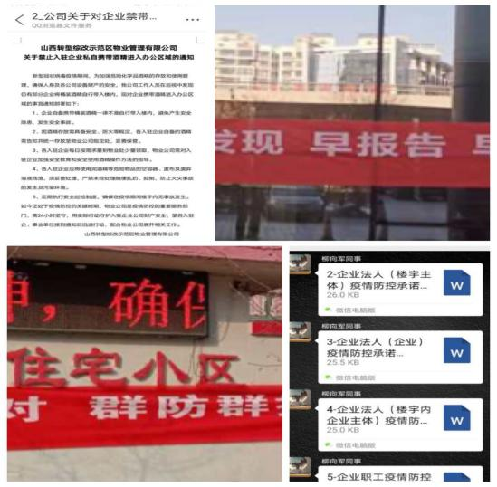
公司领导同时要求在从严防控的同时，要兼顾人文关怀，保障居民水电气暖的供应，尽力帮助解决居民的生活困难，保障社会秩序稳定。
公司利用微信、标语等媒介，加强疫情预防的宣传，提高全员对疫情的认知水平，“信科学、不传谣、强防护、不恐慌”，尽最大努力消除群众的恐慌心理，稳定社会秩序。

四、恪尽职守防疫情 切断病毒传播链
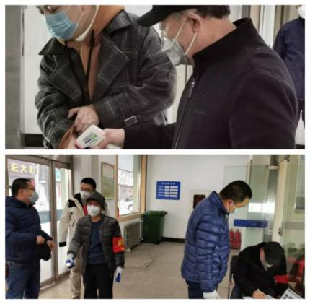
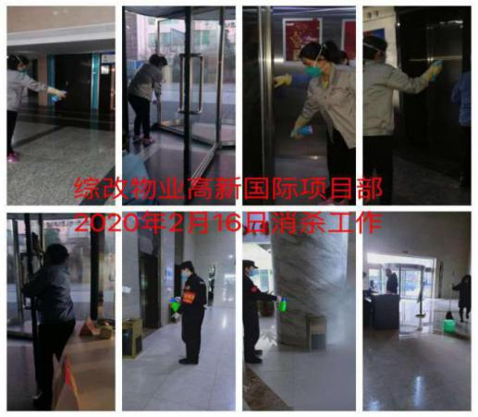
自疫情发生以来，公司高度重视园区消毒防疫的工作，要求各项目每日增加对公共场所的消杀频次，每日两次对各楼宇大厅、电梯间、楼梯间、卫生间、过道等进行防疫消毒;加强各楼宇公共区域的通风措施，有针对性的对电梯按钮、门把手、指纹打卡机等高频次接触设备，实施经常性擦拭消毒。在所有电梯按键边，安装抽纸，以防交叉感染。
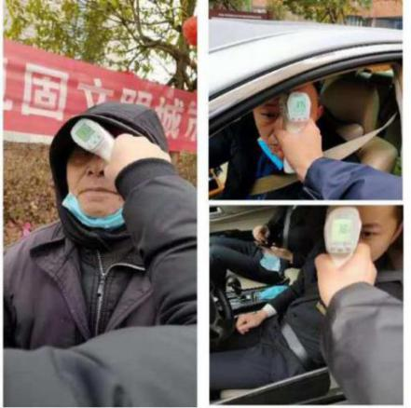
同时公司各防疫点加大对各楼宇出入口的人员和车辆的排查管理工作，做好一人（车）一检测，一人（车）一登记，做好沟通和解释工作，采取必要的防护措施，有效切断疫情传播。
五、落实入户回访 排查返并人员 强化防疫工作

2月10日以来，随着各企事业单位逐渐复工复产，在做好正常防疫工作的同时，有针对性地抓好节后返晋复工复产人员的管控防疫工作刻不容缓，公司要求加强督促检查、落实入户回访、排查返并人员、落实入驻企业主体责任，确保疫情防控责任到人，联系到户。

在物业公司人力不足的情况下，公用服务公司全员补充到我公司所需要的各个疫情防控点，和我物业人员联合行动，全力以赴做好疫情防控工作。

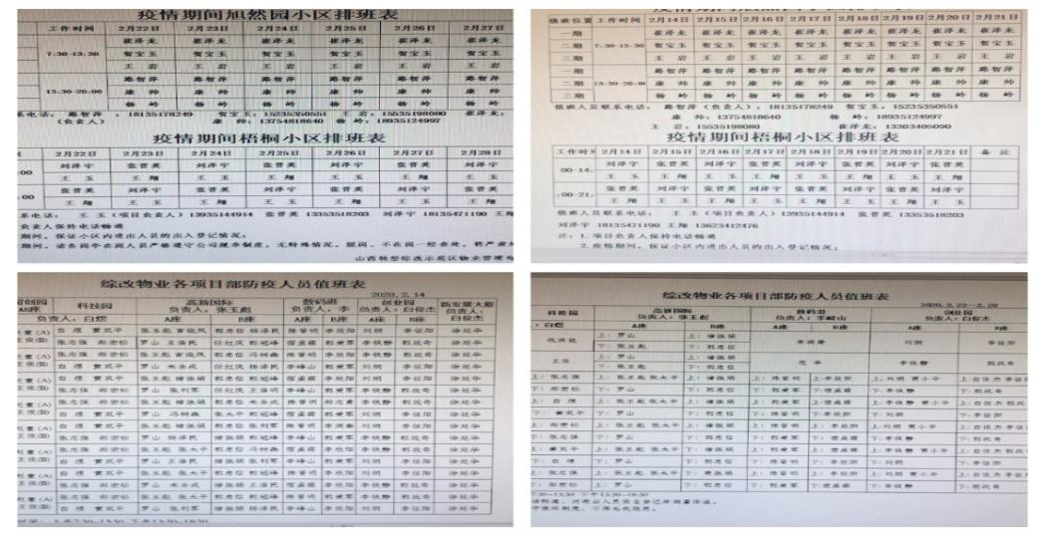
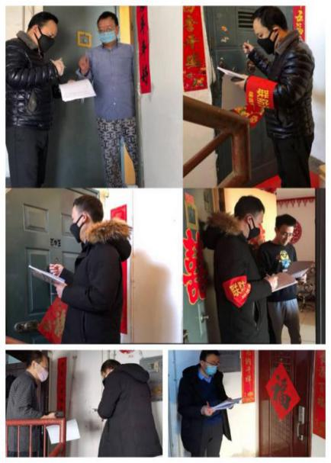
公司严格落实《节后复工方案》，疫情防控工作人员上门排查988户居民，查出平遥、运城返并人员29人，对其建立档案，进行防疫知识的宣传讲解，发放体温计，要求其自行在家隔离观察，每日2次上报体温；同时重点对出租户业主和租住人员信息“全息掌控”，广泛发动群众，做到自防自控、群防群控、稳防稳控，做好疫情信息的收集、报告，做到不留死角、不留盲区、不放过任何一条线索。

六、各级领导心系基层 检查指导防疫工作
2月11日，公用公司领导检查了公司各项目楼宇的疫情防控工作，指出要全方位落实“一级响应”，抓好网格管理，对小区实施全封闭式管理、进入车辆人员核查登记等措施给予肯定，要求切实做好特殊时期的物业管理服务工作。
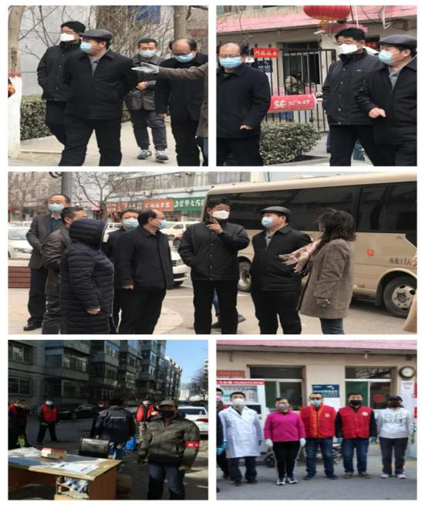
当晚，集团领导深入一线，重点巡察了旭然园小区后连夜召开会议，参会领导一致认为，住宅小区人多面广，情况较复杂，旭然园有近千户居民，是疫情防控的重点区域。园区工作人员要保持高度的责任感，要坚决克服侥幸心理，麻痹思想，依靠群众，群防群控，从严从细抓落实，筑牢小区疫情防控的严密防线。
为此公司在已有的封闭管理制度、园区出入制度、园区居民出入证管理制度、防疫宣传制度、园区公共环境消杀制度、征集志愿者服务、禁止聚集活动等措施的基础上，进一步增强疫情防控的力度，落实会议精神，公司增派了六名保安及公用公司援助的防疫人员，充实到一线，增强了对小区出入人员的管理监控。
梧桐住宅小区是开放式小区，且临街的道路是单行道，实行封闭管理着实困难，集团领导非常重视，2月6日集团领导带领成果转化公司和我公司共同勘察后，确定了小区封闭方案。经成果转化公司与交警部门协调后封堵了一侧单行道，终于实现了小区的封闭管理，大大降低了疫情传播的风险。
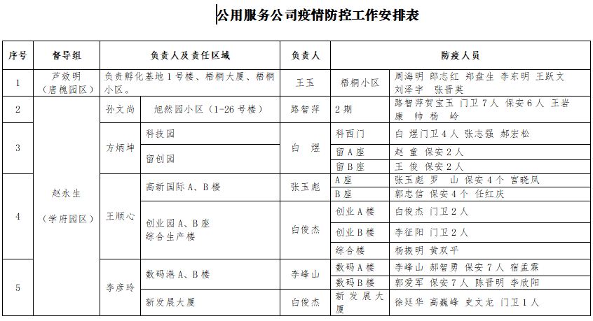
为了加强防疫工作，公用公司积极调整工作重心，公司领导班子成员主动担责，深入基层，督导工作，划片管理。同时抽调员工充实到防疫一线，全力支持防疫工作。
2月14日，管委会领导赵瑞雪副主任一行督导检查学府园区旭然园住宅小区疫情防控工作，详细了解了小区防疫工作的各项措施及我公司对旭然园住户摸排的情况后，检查组肯定了我公司所做的工作，并提出多项合理化建议，同时指出当前疫情防控正处于关键时期，全体工作人员思想要高度统一，把疫情防控工作作为当前最重要的工作抓实、抓好，防疫人员要全面加强防范应对，不能松懈大意，尤其对返并人员要动态监控，精准管理，群防群控，切实做好疫情防输入、防输出、防扩散的工作。

七、众志成城 共同战疫 筑牢安全防护墙

为了加强疫情管理工作，做到统一领导、统一行动，公司实行零报告、日报告制度，要求各项目部每日工作结束后，将当天疫情进展信息统一报送至办公室，由办公室统一汇总上报，重要情况随时上报，确保信息掌握全面准确、协调调度高效有力；确保万无一失、全力以赴做好疫情防控工作。

当前疫情尚未结束，做好疫情防控仍是我们工作的重中之重。我们丝毫不能懈怠，下一步，我们要按照上级统一的部署要求，周密落实防控措施，细化强化工作责任，确保疫情防控精准有力，保障公司员工、小区居民及入驻企业的安全健康，维护正常稳定的秩序。
让我们众志成城，共克时艰！让我们风雨同担，共盼春来！

山西转型综改示范区物业管理有限公司
2020年2月18日

